Сочинский Государственный Университет Туризма и Курортного Дела

Факультет информационных технологий и математики

Курсовой проект
ПО ДИСЦИПЛИНЕ
“БАЗЫ ДАННЫХ И ЗНАНИЙ”

на тему
“Проектирование и реализация базы данных «Расписание занятий»”

Выполнила студентка
группы 05-ПИ:
Камардина Ю. А.

Научный руководитель:
Лобова О. Е.

________________________

Дата:
“ 13 ” января 2008 г.

Сочи, 2008 г.
Сочинский государственный университет туризма и курортного дела
Кафедра ИТ
УТВЕРЖДАЮ
Зав. кафедрой
к.т.н., проф. Ю. И. Дрейзис
_______________________
“_____” __________ 2008г.

ЗАДАНИЕ
на курсовое проектирование по курсу
“Базы данных и знаний”
Студенту _____________________ Группа - ______________
Тема проекта: “Проектирование и реализация базы данных “Расписание занятий"
Исходные данные на проектирование:
Входные документы:
- занятость аудиторий;
- группы;
- специализация и свободное время преподавателей;
- расписание звонков;
- дисциплины (учебный план);
- дни недели.
Выходные документы: группы; преподаватели; аудитории.
Технические средства - ПЭВМ типа IBM PC.
Операционная система - MS Windows.
СУБД и инструментальные программные средства - по выбору разработчика.
Объем работы по курсу
- Расчетная часть:
  - Постановка задачи.
  - Инфологическое моделирование предметной области.
  - Проектирование реализации.
  - Физическое проектирование.
- Графическая часть:
  - Схема инфологической модели.
  - Схема структуры БД.
  - Укрупненная схема программы.
  - Чертежи (распечатки) форм и документов.
- Экспериментальная часть:
  - Создание и загрузка базы данных.
  - Тестирование и отладка базы данных.
Срок выполнения проекта по разделам:
1, Пункты 1.1, 1.2 - к 7 неделя
2. Пункты 1.3, 3.1 - к 9 неделя
3. Пункты 1.4, 3.2 - к 12 неделя
4. Оформление ПЗ и графической части - к 14 неделе
Дата выдачи задания – 3 неделя семестра.
Дата защиты проекта – 16 неделя
Руководитель - __________________________
Задание получил ________________________
Студент ________________________________

СОДЕРЖАНИЕ

СОДЕРЖАНИЕ 3
ВВЕДЕНИЕ 4
1. Аналитическая часть 6
1.1. Описание предметной области 6
1.2. Определение состава данных. 7
2. РАЗРАБОТКА КОНЦЕПТУАЛЬНОЙ МОДЕЛИ 10
2.1. Выявление информационных объектов 10
2.2. Определение связей информационных объектов, построение информационно-логической модели и ER-диаграммы 16
2.3. Определение логической и физической моделей базы данных 18
2.4. Описание работы с программой «Расписание занятий» 19
2.5. Выполнение запросов 24
ЗАКЛЮЧЕНИЕ 27
Список литературы 29
ПРИЛОЖЕНИЕ А 30
ПРИЛОЖЕНИЕ В 31
ПРИЛОЖЕНИЕ С 32
ПРИЛОЖЕНИЕ D 33
ПРИЛОЖЕНИЕ Е 34
ПРИЛОЖЕНИЕ F 35

ВВЕДЕНИЕ

Эффективное развитие государства немыслимо без систем управления. Современные системы управления базируются на комплексных системах обработки информации, на современных информационных технологиях. Современные системы компьютерного управления обеспечивают выполнение точного и полного анализа данных, получение информации во времени без задержек, определение тенденций изменения важных показателей.
База данных – это совокупность структурированных и взаимосвязанных данных и методов, обеспечивающих добавление выборку и отображение данных. С понятием базы данных тесно связано понятие системы управления базой данных. Это комплекс программных средств, предназначенных для создания структуры новой базы, наполнения ее содержимым, редактирования содержимого и визуализации информации. Под визуализацией информации базы понимается отбор отображаемых данных в соответствии с заданным критерием, их упорядочение, оформление и последующая выдача на устройство вывода или передача по каналам связи.
В мире существует множество систем управления базами данных. Несмотря на то, что они могут по-разному работать с разными объектами и предоставляют пользователю различные функции и средства, большинство СУБД опираются на единый устоявшийся комплекс основных понятий. Это дает нам возможность рассмотреть одну систему и обобщить ее понятия, приемы и методы на весь класс СУБД. В качестве такого учебного объекта мы выберем СУБД Microsoft Access, входящую в пакет Microsoft Office. Практически все СУБД позволяют добавлять новые данные в таблицы. С этой точки зрения СУБД не отличаются от программ электронных таблиц (Excel), которые могут эмулировать некоторые функции баз данных. Существует три принципиальных отличия между СУБД и программами электронных таблиц:
- СУБД разрабатываются с целью обеспечения эффективной обработки больших объёмов информации, намного больших, чем те, с которыми справляются электронные таблицы.
- СУБД может легко связывать две таблицы так, что для пользователя они будут представляться одной таблицей. Реализовать такую возможность в электронных таблицах практически невозможно.
- СУБД минимизируют общий объём базы данных. Для этого таблицы, содержащие повторяющиеся данные, разбиваются на несколько связанных таблиц.
Access – мощное приложение Windows. При этом производительность СУБД органично сочетаются со всеми удобствами и преимуществами Windows.
Как реляционная СУБД Access обеспечивает доступ ко всем типам данных и позволяет одновременно использовать несколько таблиц базы данных. Access специально спроектирован для создания многопользовательских приложений, где файлы базы данных являются разделяемыми ресурсами в сети. В Access реализована надёжная система защиты от несанкционированного доступа к файлам.
В рамках этого курсового проекта необходимо спроектировать и реализовать средствами MS ACCESS информационную систему, позволяющую составить расписание занятий.

1. Аналитическая часть

  - Описание предметной области

Диспетчер занимается составлением расписания занятий. Пусть необходимо построить базу данных, которая поможет диспетчеру составить расписание занятий. Для этого необходимо иметь следующую информацию:
- занятость аудиторий;
- группы;
- специализация и свободное время преподавателей;
- расписание звонков;
- дисциплины (учебный план);
- дни недели;
- расписание;
- учебный план.
Диспетчер должен вводить расписание в виде записей базы:
  - День недели
  - Время начала
  - Аудитория
  - Группа
  - Дисциплина
  - Преподаватель
При вводе требуется не допускать «накладок» вида:
- В одной аудитории в одно и то же время занимаются разные группы;
- Одна и та же группа в одно и то же время занимается в разных аудиториях, либо разными предметами, либо с разными преподавателями;
- Один и тот же преподаватель занимается в одно и то же время либо в разных аудиториях, либо разными предметами, либо с разными группами.
Кроме того, информационная система должна выводить информацию по запросам расписаний:
- группы;
- преподаватели;
- аудитории.

  - Определение состава данных.

Для обеспечения пользователя указанной информацией в БД должны храниться справочные данные о группах, аудиториях и преподавателях. В результате анализа предметной области выявляются документы, содержащие справочную информацию: «Группы» (рис.1.2.1), «Аудитории» (рис.1.2.2), «Преподаватели» (рис.1.2.3), «Расписание звонков» (рис.1.2.4), «Дисциплины» (рис.1.2.5), «Дни недели» (рис.1.2.6), «Расписание» (рис.1.2.7), «Учебный план» (рис.1.2.8). Ниже приведены формы документов.



Рис.1.2.1 Форма справочного документа «Группы»

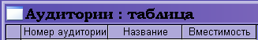

Рис.1.2.2 Форма справочного документа «Аудитории»

Рис.1.2.3 Форма справочного документа «Преподаватели»

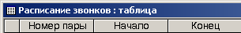

Рис.1.2.4 Форма справочного документа « Расписание звонков»

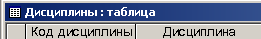

Рис.1.2.5 Форма справочного документа «Дисциплины»



Рис.1.2.6 Форма справочного документа «Дни недели»

Рис.1.2.7 Форма справочного документа «Расписание»

Рис.1.2.8 Форма справочного документа «Учебный план»

На основе анализа предметной области можно выявить логические взаимосвязи данных, которые определяют структуру данных предметной области. В результате должны быть выявлены информационные объекты и установлены связи между ними.
- РАЗРАБОТКА КОНЦЕПТУАЛЬНОЙ МОДЕЛИ

Концептуальная модель является представлением точки зрения пользователя на предметную область и не зависит ни от программного обеспечения СУБД, ни от технических решений.
Концептуальная модель должна быть стабильной.
Одной из распространенных моделей концептуальной схемы является модель «сущность - связь». Под сущностью понимают основное содержание объекта предметной области, о котором собирают информацию. В качестве сущности могут выступать место, вещь, личность, явление.
Экземпляр сущности - конкретный объект.
Сущность принято определять атрибутами - поименованными характеристиками.

Выявление информационных объектов

Необходимо проанализировать каждый реквизит на наличие взаимосвязей с другими реквизитами. Реквизит приобретает смысл только тогда, когда он связан с другими реквизитами, обладающими смысловым единством. Так, код техники, наименование техники, количество отражают сведения об изделии; код объекта, наименование объекта, начальник объекта отражают сведения об объектах.
Среди реквизитов, описывающих сущность, можно выделить один или несколько реквизитов, которые однозначно определяют экземпляр сущности. Такой реквизит является ключом. Между ключом и другими реквизитами существует функциональная зависимость.
Реквизиты каждого информационного объекта канонической модели данных должны отвечать требованиям, соответствующим третьей нормальной форме реляционной модели данных:
- информационный объект должен содержать уникальный идентификатор – первичный ключ;
- все описательные реквизиты должны быть взаимонезависимы, то есть между ними не должно быть функциональных зависимостей;
- все реквизиты, входящие в составной ключ, также должны быть взаимонезависимы;
- каждый описательный реквизит должен функционально полно зависеть от ключа, то есть каждому значению ключа должно соответствовать только одно значение описательного реквизита, а при составном ключе описательные реквизиты должны зависеть целиком от всей совокупности реквизитов, образующих ключ;
- каждый описательный реквизит должен зависеть от ключа нетранзитивно, то есть не должен зависеть через другой промежуточный реквизит.
Реквизитный состав первичных документов:

Таблица 2.1.1. Анализ документа «Группы»

Документ | Наименование реквизита | Имя реквизита | Имя ИО
Группы | Код группы | КОД_ГР | Группы
Группы | Количество | КОЛ | Группы
Группы | Специальность | СПЕЦ | Группы

Таблица 2.1.2. Анализ документа «Аудитории»

Документ | Наименование реквизита | Имя реквизита | Имя ИО
Аудитории | Номер аудитории | НОМ_АУД | Аудитории
Аудитории | Название | НАЗВ | Аудитории
Аудитории | Вместимость | ВМЕСТ | Аудитории

Таблица 2.1.3. Анализ документа «Дисциплины»

Документ | Наименование реквизита | Имя реквизита | Имя ИО
Дисциплины | Код дисциплины | КОД_ДИСЦ | Дисциплины
Дисциплины | Дисциплина | ДИСЦ | Дисциплины

Таблица 2.1.4. Анализ документа «Дни недели»

Документ | Наименование реквизита | Имя реквизита | Имя ИО
Дни недели | Код дня недели | КОД_НЕД | Дни недели
Дни недели | Название | НАЗВ | Дни недели

Таблица 2.1.5. Анализ документа «Преподаватели»

Документ | Наименование реквизита | Имя реквизита | Имя ИО
Преподаватели | Табельный номер | ТАБ_НОМ | Преподаватели
Преподаватели | Фамилия | ФАМ | Преподаватели
Преподаватели | Имя | ИМ | Преподаватели
Преподаватели | Отчество | ОТЧ | Преподаватели
Преподаватели | Дисциплина | ДИСЦ | Преподаватели
Таблица 2.1.6. Анализ документа «Расписание»

Документ | Наименование реквизита | Имя реквизита | Имя ИО
Расписание | Код дня недели | КОД_НЕД | Расписание
Расписание | Номер пары | НОМ_ПАР | Расписание
Расписание | Номер аудитории | НОМ_АУД | Расписание
Расписание | Код дисциплины | КОД_ДИСЦ | Расписание
Расписание | Код группы | КОД_ГР | Расписание
Расписание | Табельный номер преподавателя | ТАБ_НОМ | Расписание

Таблица 2.1.7. Анализ документа «Расписание звонков»

Документ | Наименование реквизита | Имя реквизита | Имя ИО
Расписание звонков | Номер пары | НОМ_ПАР | Расписание звонков
Расписание звонков | Начало | НАЧ | Расписание звонков
Расписание звонков | Конец | КОН | Расписание звонков

Таблица 2.1.8. Анализ документа «Учебный план»

Документ | Наименование реквизита | Имя реквизита | Имя ИО
Учебный план | Дисциплина | ДИСЦ | Учебный план
Учебный план | Лекция | ЛЕК | Учебный план
Учебный план | Практика | ПР | Учебный план
Учебный план | Контрольная | КОНТР | Учебный план
Учебный план | Курсовая | КУРС | Учебный план
Учебный план | Зачёт | ЗАЧ | Учебный план
Учебный план | Консультация | КОНС | Учебный план
Учебный план | Экзамен | ЭКЗ | Учебный план
Учебный план | Итого часов | ИТ_Ч | Учебный план

Полученные информационные объекты отвечают требованиям нормализации, т. е. находятся в третьей нормальной форме.

Таблица 2.1.9. Объекты справочной информации

Информационный объект | Наименование реквизита | Обозначение | Признак ключа
Группы | Код группы | КОД_ГР | П, У
Группы | Количество | КОЛ
Группы | Специальность | СПЕЦ
Аудитории | Номер аудитории | НОМ_АУД | П, У
Аудитории | Название | НАЗВ
Аудитории | Вместимость | ВМЕСТ
Дисциплины | Код дисциплины | КОД_ДИСЦ | П, У
Дисциплины | Дисциплина | ДИСЦ
Дни недели | Код дня недели | КОД_НЕД | П, У
Дни недели | Название | НАЗВ
Преподаватели | Табельный номер | ТАБ_НОМ | П, У
Преподаватели | Фамилия | ФАМ
Преподаватели | Имя | ИМ
Преподаватели | Отчество | ОТЧ
Преподаватели | Дисциплина | ДИСЦ
Расписание | Код дня недели | КОД_НЕД | С
Расписание | Номер пары | НОМ_ПАР | С
Расписание | Номер аудитории | НОМ_АУД | С
Расписание | Код дисциплины | КОД_ДИСЦ | С
Расписание | Код группы | КОД_ГР | С
Расписание | Табельный номер преподавателя | ТАБ_НОМ | С
Расписание звонков | Номер пары | НОМ_ПАР | П, У
Расписание звонков | Начало | НАЧ
Расписание звонков | Конец | КОН
Учебный план | Дисциплина | ДИСЦ | П, У
Учебный план | Лекция | ЛЕК
Учебный план | Практика | ПР
Учебный план | Контрольная | КОНТР
Учебный план | Курсовая | КУРС
Учебный план | Зачёт | ЗАЧ
Учебный план | Консультация | КОНС
Учебный план | Экзамен | ЭКЗ
Учебный план | Итого часов | ИТ_Ч

У – уникальный, П – простой, С - составной.

2.2. Определение связей информационных объектов, построение информационно-логической модели и ER-диаграммы

Для построения информационно-логической модели сначала построим матрицу смежности — это квадратная матрица по числу ИО, которая заполняется по строкам. Элемент матрицы на пересечении строки и столбца равен 1, если ИО, стоящий в строке, связан с ИО, стоящим в столбце, отношением один ко многим, тип функциональной связи во внимание не принимается.
Существуют следующие типы отношений между объектами:
- Один-к-одному (1:1). Каждому экземпляру первого информационного объекта соответствует только один экземпляр второго информационного объекта
- Один-ко-многим (1:М). Каждому экземпляру одного информационного объекта соответствует несколько экземпляров другого информационного объекта, а каждому экземпляру второго информационного объекта соответствовать не более одного экземпляра первого информационного объекта.
- Многие-ко-многим (М:М). Каждому экземпляру одного информационного объекта соответствует несколько экземпляров другого информационного объекта и каждому экземпляру второго информационного объекта может соответствовать несколько экземпляров первого.
В результате анализа получили 8 информационных объектов: ДНИ НЕДЕЛИ, АУДИТОРИИ, РАСПИСАНИЕ ЗВОНКОВ, УЧЕБНЫЙ ПЛАН, ГРУППЫ, ДИСЦИПЛИНЫ, РАСПИСАНИЕ, ПРЕПОДАВАТЕЛИ. Проведем попарный анализ связей между ними:
Дни недели (1) Расписание (7). Тип связи 1:М. Связь между этими объектами обеспечивается с помощью реквизита Код дня недели.
Аудитории (2) Расписание (7). Тип связи 1:М. Связь между этими объектами обеспечивается с помощью реквизита Номер аудитории.
Расписание звонков (3) Расписание (7). Тип связи 1:М. Связь между этими объектами обеспечивается с помощью реквизита Номер пары.
Учебный план (4) Дисциплины (6). Тип связи 1:М. Связь между этими объектами обеспечивается с помощью реквизита Дисциплина.
Группы (5) Расписание (7). Тип связи 1:М. Связь между этими объектами обеспечивается с помощью реквизита Код группы.
Дисциплины (6) Расписание (7). Тип связи 1:М. Связь между этими объектами обеспечивается с помощью реквизита Код дисциплины.
Преподаватели (8) Расписание (7). Тип связи 1:М. Связь между этими объектами обеспечивается с помощью реквизита Табельный номер преподавателя.
По этим данным можно построить матрицу смежности, которая позволяет выстроить информационные объекты по уровням (Рис.2.2.)

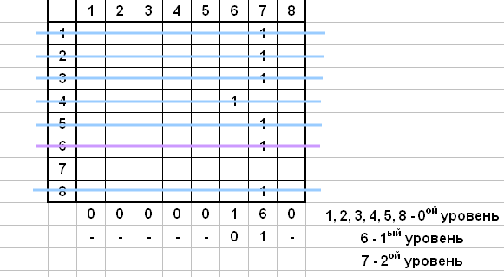

Рис. 2.2 Матрица смежности
Информационно-логическая модель приведена к каноническому виду, и объекты расположены в ней по уровням. На нулевом уровне располагаются объекты не подчиненные никаким другим объектам, на 1 уровне подчиненные 0 уровню и т.д. Такое размещение объектов дает представление об иерархической подчиненности, делает модель более наглядной и облегчает понимание зависимостей 1:М.
Матрица смежности показывает, что:
- информационные объекты Дни недели, Аудитории, Расписание звонков, Учебный план, Группы, Преподаватели находятся на 0^{ом} уровне;
- информационный объект Дисциплины находится на 1^{ом} уровне;
- информационный объект Расписание находится на 2^{ом} уровне.
Диаграммы отношений между таблицами помогают наглядно представить проект базы данных. Диаграммы объект-отношение (Entity-relation - ER), которые также называют диаграммами объект-атрибут-отношение (entity-atribute-relation – EAR), представляют собой один из наиболее широко используемых методов для изображения отношений между таблицами базы данных. Эллипсы над прямоугольниками таблиц обозначают классы атрибутов (поля), входящие в отношение. Ромбы, соединяющие пары прямоугольников таблиц и эллипсы полей, представляющих отношение между полями.
ER-диаграмма предметной области «Расписание» представлена в ПРИЛОЖЕНИИ А.

  - Определение логической и физической моделей базы данных

Логическая структура реляционной базы данных является адекватным отображением полученной информационно-логической модели предметной области. Для канонической модели не требуется дополнительных преобразований. Каждый информационный объект модели данных отображается соответствующей реляционной таблицей. Структура реляционной таблицы определяется реквизитным составом соответствующего информационного объекта, где каждый столбец (поле) соответствует одному из реквизитов. Ключевые реквизиты образуют уникальный ключ реляционной таблицы. Для каждого столбца таблицы задается тип, размер данных и другие свойства. Топология проекта схемы данных практически совпадает с топологией информационно – логической модели. Логическая структура базы данных приведена в ПРИЛОЖЕНИИ В, а физическая – в ПРИЛОЖЕНИИ С.

  - Описание работы с программой «Расписание занятий»

Программа, с условным названием «Расписание занятий», предназначена для составления расписания занятий. Для этого необходимо иметь следующую информацию: занятость аудиторий, сведения о группах, специализация преподавателей, расписание звонков, сведения о дисциплинах (учебный план), дни недели. Для обеспечения пользователя указанной информацией в БД должны храниться справочные данные о группах, аудиториях и преподавателях. В результате анализа предметной области выявляются документы, содержащие справочную информацию: «Группы», «Аудитории», «Преподаватели».
В базу данных заносятся все необходимые сведения. На основании введенных данных организованы запросы на поиск нужной информации (по аудиториям, группам или преподавателям).
Работа начинается с основного окна (рис. 2.4.1), на котором отображается пять кнопок.

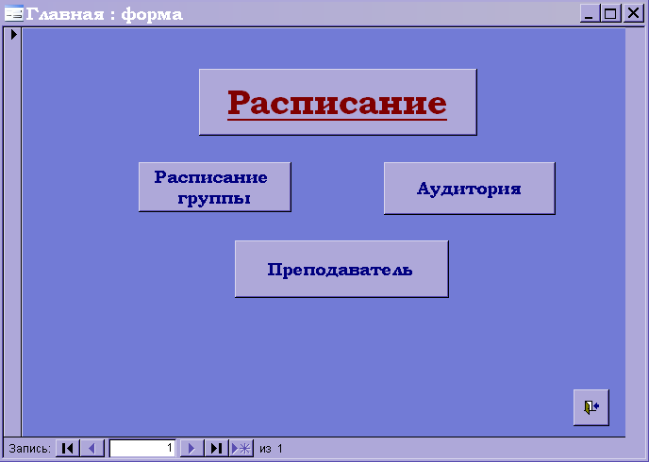

Рис. 2.4.1 Главное окно программы

При нажатии на кнопки «Расписание» появляется возможность работать со всей базой данных. Главная форма «Дни недели» содержит подчинённую форму «Расписание». Можно редактировать расписание в виде записей базы (рис. 2.4.2):

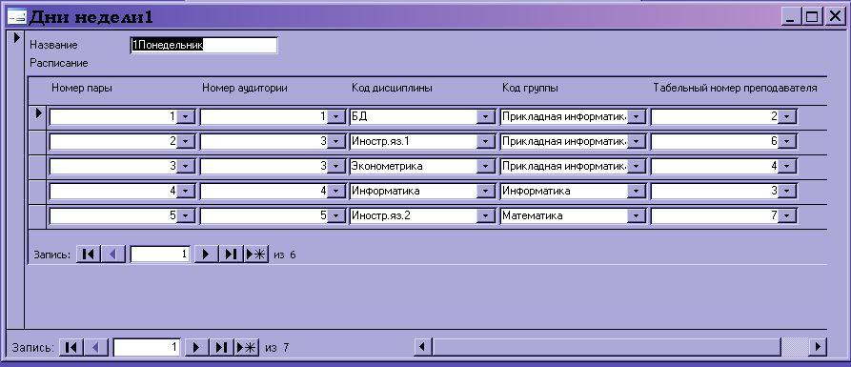

Рис. 2.4.2 Редактирование расписания на основе всех данных

При нажатии кнопки «Расписание группы» появляется форма с запросом кода группы (рис. 2.4.3), в нашем примере для группы с кодом «3514», затем сама база для редактирования расписания (рис. 2.4.4).

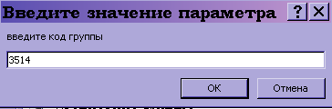
Рис. 2.4.3 Запрос кода группы
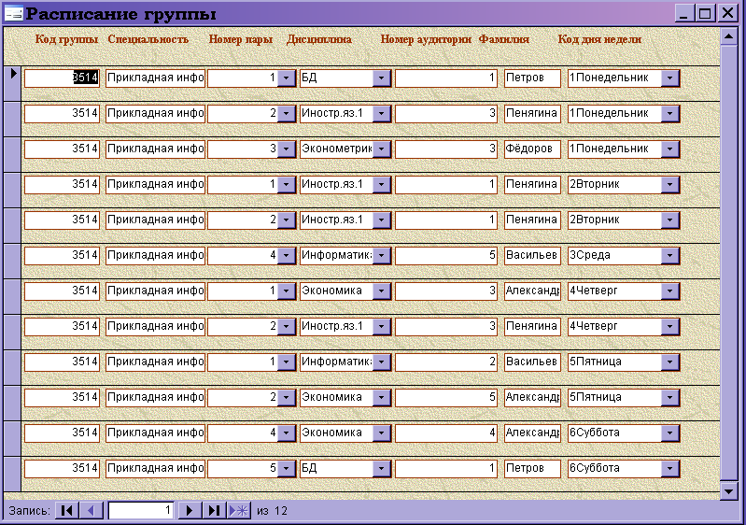

Рис. 2.4.4 Редактирование расписания для определённой группы

При нажатии кнопки «Аудитория» появляется запрос номера аудитории (рис. 2.4.5), в нашем примере номер аудитории «1», затем запрос кода дня недели (рис. 2.4.6), в нашем примере – «1» (Понедельник), и, затем форма для редактирования расписания (рис. 2.4.7).

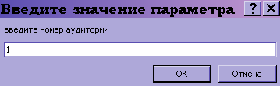

Рис. 2.4.5 Запрос номера аудитории

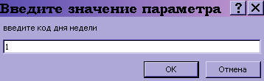

Рис. 2.4.6 Запрос кода дня недели

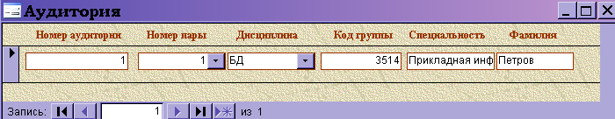

Рис. 2.4.7 Редактирования расписания

При нажатии кнопки «Преподаватель», появляется запрос фамилии преподавателя (рис. 2.4.8), затем запрос кода дня недели (рис. 2.4.9), затем сама форма редактирования расписания (рис. 2.4.10)

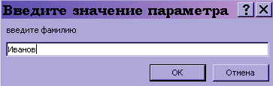

Рис. 2.4.8 Запрос фамилии преподавателя

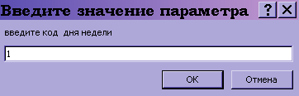
Рис. 2.4.9 Запрос кода дня недели

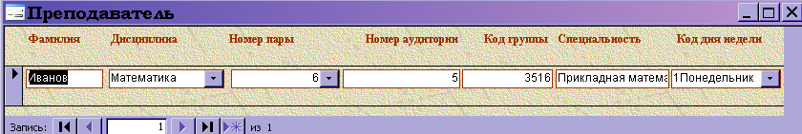

Рис. 2.4.10 Редактирование расписания

При нажатии кнопки  работа с программой будет завершена.

2.5. Выполнение запросов

Запросы являются важным инструментом в любых системах управления базами данных. Они используются для выделения, обновления и добавления новых записей в таблицы. Чаще всего запросы используются для выделения специфических групп записей, чтобы удовлетворить определенному критерию. Кроме того, их можно использовать для получения данных из различных таблиц, обеспечивая единое представление связанных элементов данных. При помощи этих средств можно:
- Формировать сложные критерии для выбора записей из одной или нескольких таблиц;
- Указать поля, которые должны быть отображены для выбранных записей;
- Выполнять вычисления с использованием выбранных данных.
В Access существует четыре типа запросов для различных целей:
- Запросы на выборку отображают данные из одной или нескольких таблиц в виде таблицы.
- Перекрестные запросы собирают данные из одной или нескольких таблиц в формате, похожем на формат электронной таблицы. Эти запросы используются для анализа данных и создания диаграмм, основанных на суммарных значениях числовых величин из некоторого множества записей.
- Запросы на изменение используются для создания новых таблиц из результатов запроса и для внесения изменений в данные существующих таблиц. С их помощью можно добавлять или удалять записи из таблицы и изменять записи согласно выражениям, задаваемым в режиме конструктора запроса.
Запросы с параметрами - это такие запросы, свойства которых изменяются пользователем при каждом запуске. При запуске запроса с параметром появляется диалоговое окно, в котором нужно ввести условие отбора. Этот тип запроса не является обособленным, т. е. параметр можно добавить к запросу любого типа.
Программа выводит следующие запросы расписаний:
- Группы
- Преподаватели
- Аудитории
Рассмотрим на примере запроса расписания по аудиториям. Пусть нам необходимо узнать расписание для аудитории «1», на понедельник. Выбираем запрос «Аудитории». Появляется окно (рис. 2.5.1). Вводим номер аудитории – «1».

Рис. 2.5.1 Запрос номера аудитории

Затем появляется окно (рис. 2.5.2). Вводим код дня недели; понедельнику соответствует код «1».

Рис. 2.5.2 Запрос кода дня недели

После того, как введены все данные, получим результат (рис. 2.5.3)

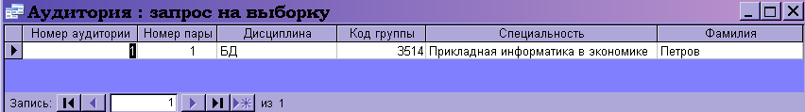

Рис. 2.5.3 Вывод расписания по запросу «Аудитория»

Аналогичным образом работают запросы «Группы» и «Преподаватель».

ЗАКЛЮЧЕНИЕ

Использование баз данных и информационных систем становится неотъемлемой составляющей деловой деятельности современного человека и функционирования преуспевающих организаций. В связи с этим большую актуальность приобретает освоение принципа построения и эффективного применения соответствующих технологий и программных продуктов.
Современные информационные системы (ИС), реализующие интеграцию данных, характеризуются огромными объемами хранимых данных, сложной организацией, необходимостью удовлетворять разнообразные требования многочисленных пользователей.
Цель информационной системы – обработка данных об объектах реального мира. В широком смысле база данных – это совокупность сведений о конкретных объектах реального мира в какой-либо предметной области. Под предметной областью принято понимать часть реального мира, подлежащего изучению. Создавая базу данных, пользователь стремится упорядочить информацию по различным признакам и быстро извлекать выборку с произвольным сочетанием признаков. Это возможно сделать, если данные структурированы.
Результатом проделанной мной работы является программа «Расписание занятий», позволяющая составить и редактировать расписание занятий с учётом занятости аудиторий, сведениях о группах, специализации и свободном времени преподавателей, расписание звонков, дисциплин (учебный план), дней недели.
В работе я использовала QBE – запросы. Это запросы, строящиеся с помощью конструктора запросов, представляющего собой графический инструмент для создания запросов по образцу. Язык SQL разработан для работы с реляционными базами данных и фактически представляет собой систему управления реляционными базами данных, также он ориентирован на операции с данными, представленными в виде логически связанной совокупности таблиц.
Разумеется, выполненная программа не является завершенной в полной мере, так как на ее создание было отведено очень малое количество времени. Но в дальнейшем возможны ее улучшения.

Список литературы

- Информатика. Базовый курс /Симонович С.В. и др. – СПб: Издательство «Питер», 2000. – 640с.
- Информатика. Учебное пособие /Ломтадзе В.В., Шишкина Л.П. – Иркутск: ИрГТУ, 1999. – 116с.
- Лобова О.Е. Базы данных. Курс лекций. Сочи. Учебные материалы. 2007
- Лобова О.Е. Методические указания по выполнению курсового проекта для студентов специальности 010502 «Прикладная информатика», очной формы обучения, по дисциплине «Базы данных». Сочинский государственный университет туризма и курортного дела – Сочи: СГУТ и КД, 2004, 90 с.

ПРИЛОЖЕНИЕ А

ER-диаграмма предметной области «РАСПИСАНИЕ ЗАНЯТИЙ»

Расписание
Преподаватели
Расписание
звонков
Аудитории
Группы
Дисциплины
Дни
недели
Учебный
план
устанавливает
включает
устанавливают
устанавливают
включают
включают
устанавливают

ПРИЛОЖЕНИЕ В

Логическая структура предметной области «Расписание занятий»

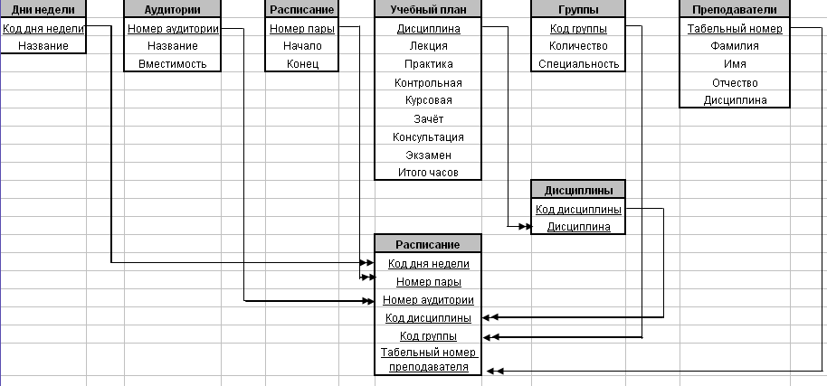

ПРИЛОЖЕНИЕ С

ФИЗИЧЕСКАЯ МОДЕЛЬ ПРЕДМЕТНОЙ ОБЛАСТИ «РАСПИСАНИЕ ЗАНЯТИЙ»

Имя поля | Тип данных | Размер поля
КОД_ГР | Числовой | Длинное целое
КОЛ | Числовой | Длинное целое
СПЕЦ | Текстовый | 50
НОМ_АУД | Числовой | Длинное целое
НАЗВ | Текстовый | 50
ВМЕСТ | Числовой | Длинное целое
КОД_ДИСЦ | Числовой | Длинное целое
ДИСЦ | Текстовый | 50
КОД_НЕД | Числовой | Длинное целое
ТАБ_НОМ | Числовой | Длинное целое
ФАМ | Текстовый | 50
ИМ | Текстовый | 50
ОТЧ | Текстовый | 50
НОМ_ПАР | Числовой | Длинное целое
НАЧ | Текстовый | 50
КОН | Текстовый | 50
ЛЕК | Текстовый | 50
ПР | Текстовый | 50
КОНТР | Текстовый | 50
КУРС | Текстовый | 50
ЗАЧ | Текстовый | 50
КОНС | Текстовый | 50
ЭКЗ | Текстовый | 50
ИТ_Ч | Числовой | Длинное целое

ПРИЛОЖЕНИЕ D

СХЕМА СТРУКТУРЫ БД «РАСПИСАНИЕ ЗАНЯТИЙ»

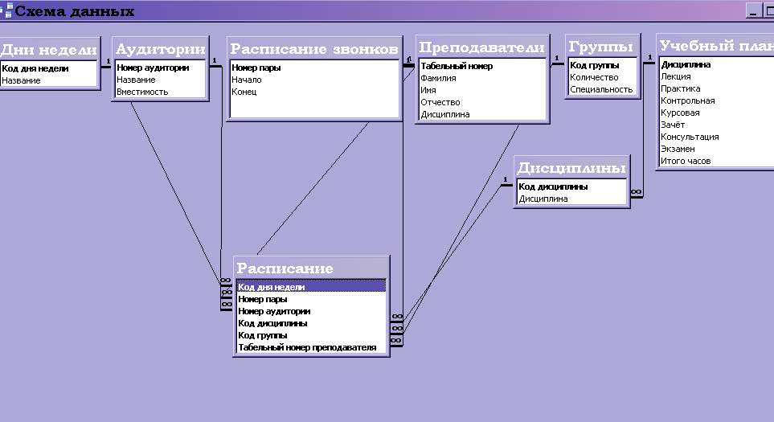

ПРИЛОЖЕНИЕ Е

УКРУПНЁННАЯ СХЕМА ПРОГРАММЫ «БД РАСПИСАНИЕ ЗАНЯТИЙ»
Форма выбора
Форма редактирования расписания по всем данным
Форма редактирования расписания для определённой группы
Форма выхода из программы
Форма редактирования расписания для определённой аудитории
Форма редактирования расписания по определённому преподавателю

ПРИЛОЖЕНИЕ F

ДАННЫЕ, ПРЕДОСТАВЛЕННЫЕ В ПРОГРАММЕ «РАСПИСАНИЕ ЗАНЯТИЙ»

